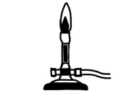
Themenbereich: Chemische Energetik BF

Versuch: Verbrennungswärme von Lasagne (SV)

Bildungsplanbezug
Inhaltsbezogene Kompetenzen
3.3.1 Chemische Energetik
(1) chemische Reaktionen unter stofflichen und energetischen Aspekten ([…] Brennwert, Heizwert) erläutern
(2) eine kalorimetrische Messung planen, durchführen und auswerten (Reaktionsenthalpie)
(4) die energetische Betrachtungsweise auf ausgewählte chemische Reaktionen aus dem Bereich Naturstoffe […] anwenden

Prozessbezogene Kompetenzen
2.1 Erkenntnisgewinnung
(5) qualitative und quantitative Experimente unter Beachtung von Sicherheits- und Umweltaspekten durchführen, beschreiben, protokollieren und auswerten
2.2 Kommunikation
(4) chemische Sachverhalte unter Verwendung der Fachsprache [...] erklären
(6) Zusammenhänge zwischen Alltagserscheinungen und chemischen Sachverhalten herstellen und dabei Alltagssprache bewusst in Fachsprache übersetzen
2.3 Bewertung
(6) Verknüpfungen zwischen persönlich oder gesellschaftlich relevanten Themen

Materialien:  - Getränkedose (0,33 L)  - Waage (mindestens 1/100 g)  - Messzylinder 100 mL | - Mikrobrenner  - Stativmaterial  - Thermometer | - Lasagneblätter  - Porzellanschale  - Pinzette
Durchführung:
- Wiegen Sie die Getränkedose und befüllen Sie diese anschließend mit ca. 100 mL Wasser und bestimmen Sie die Masse des Wassers exakt.
- Spannen Sie die Dose in das Stativ ein und ermitteln Sie die Wassertemperatur.
- Brechen Sie ein Stück Lasagne-Platte ab (ca. 3 cm x 0,5 cm).
- Wiegen Sie die Porzellanschale.
- Geben Sie das Stück Lasagne in die Porzellanschale und wiegen beides zusammen.
- Entnehmen Sie die Lasagne mit der Pinzette und entzünden diese mit Hilfe des Mikrobrenners.
- Halten Sie die brennende Lasagne direkt unter den Boden der Getränkedose. (Dabei sollte das längliche Lasagnestück senkrecht gehalten werden und die Flamme unten sein.)
- Nach dem vollständigen Abbrennen der Lasagne rühren Sie das Wasser um und messen die Temperatur des Wasser, ohne dass das Thermometer auf dem Boden der Dose steht.
- Berechnen Sie die Temperaturänderung.
- Geben Sie die verkohlten Reste der Lasagne wieder in die Porzellanschale und wiegen Sie diese.
- Bestimmen Sie aus der Differenz die Masse der verbrannten Lasagne.

Hinweise für die Lehrkraft:
- Mit diesem Versuch kann der Heizwert der Lasagne experimentell bestimmt werden.
- Zuvor wurde mit Versuch BF1.2a der Heizwert von Sonnenblumenöl bestimmt und anschließend der Brennwert eingeführt.
- Durch den Vergleich des auf der Packung angegebenen Brennwertes mit dem Brennwert des Sonnenblumenöls kann die Eingangsfrage beantwortet werden (Warum speichern Murmeltiere ihre Energie in Form von Fett und nicht von Kohlenhydraten?).
- Ziel dieser Fehlerdiskussion soll unter anderem die Hinführung zur Bestimmung des C_{K}-Wertes der Dose sein.
- Es sei darauf hingewiesen, dass die experimentellen Werte ca. 1/3 vom Literaturwert abweichen.
- Eine GBU ist nicht notwendig, da lediglich mit Nahrungsmitteln experimentiert wird.

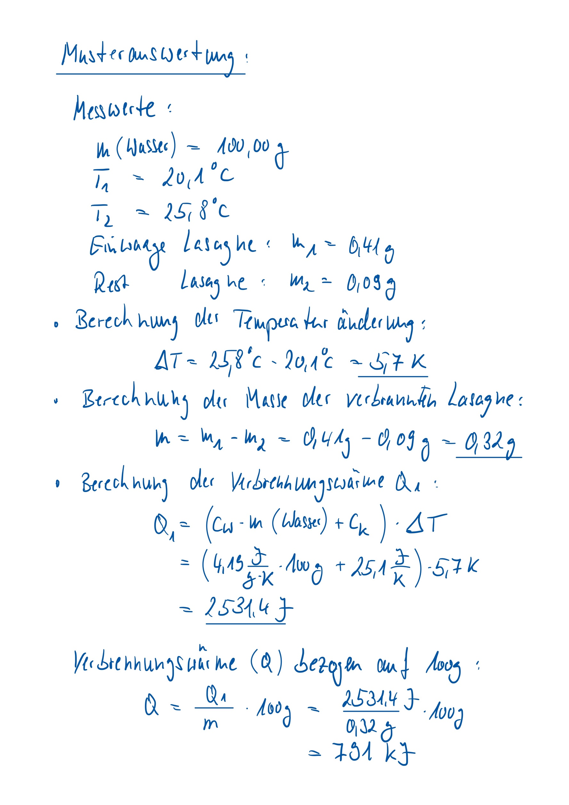
Die Musterlösung wurde selbst erstellt.

